ПАСПОРТ СПЕЦИАЛИСТА

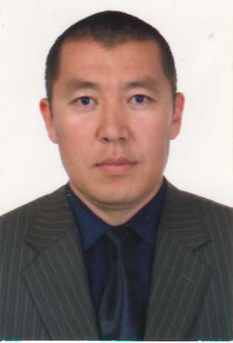 | - Фамилия Орозов  - Имя Жайлообек  - Отчество Чоконович  - Пол Муж.  - Дата рождения 23.07.1975 г.  - Место рождения с. Сары Добо, Тюпский район, Ысык-Кульский область  - Национальность кыргыз  - Гражданство Кыргызская Республика
Образование
- Название ВУЗа Кыргызская Аграрная Академия им. К.И. Скрябина
Год окончания ВУЗа 1997
Место работы
- Государство Кыргызская Республика
2. Организация Кыргызский научно-исследовательский институт ветеринарии им. А Дуйшеева
3. Должность Директор
Наличие ученой степени
- Степень (К) кандидат биологических наук
Отрасль наук ветеринарная микробиология, вирусология,
эпизоотология, микология с микотоксикологией и иммунология
Шифр специальности (по номенклатуре научных работников) 06.02.02
Дата присуждения 30.03.2013 _
- Степень (Д)
Шифр специальности (по номенклатуре научных работников)
Дата присуждения _
Наличие ученых званий
- Ученое звание (доцент/снс)
Специальность _
Дата присвоения _
- Ученое звание (профессор)
Специальность _
Дата присвоения _
Наличие академических званий
- Звание - Академия -
- Звание - _ Академия -

- Количество публикаций 15 .
Научные труды
Основные: шифр научной специальности 06.02.02 _
1. Состояние распространенности бруцеллезной инфекции среди собак в Кыргызстане Вестник Кыргызского национального аграрного университета им. К.И. Скрябина № 2 (69) 2024 г. Стр: 22-27. Турсумбетов М.С., Чегиров С.Б., Орозов Ж.Ч., Дарданов Б.Э., Курсанбаева К.А., Сотовалдиев А. Ш., Омурзакова М.О., Сапаш кызы Т., Телтаева Ж. К., Муканбетова А.К.
2.Специфическая профилактика и иммунная защита молодняка крупного рогатого скота от респираторных вирусных инфекций Вестник №4 (67) 2023 Кыргызского национального аграрного университета им К.И Скрябина 18-27 Токтобек уулу Кубат (0009-0007-5185-868X)2, Джумабаева Райхан Султановна (0009-0000-0359-0307)2, Кельдибекова Замира Садыбакасовна (0000- 0002-5943-7368)1, Орозов Жайлообек Чоконович (0009-0001-1958-5753)2
3.К вопросу дифференциальной диагностики бруцеллеза крупного и мелкого рогатого скота Вестник №4 (67) 2023 Кыргызского национального аграрного университета им К.И Скрябина 28-35 Нургазиев Рысбек Зарылдыкович, Кельдибекова Замира Садыбакасовна (0000-0002-5943-7368)1, Джетигенов Эльмурат Алсеитович (0000-0001-7690-8849)1, Турсумбетов Мамбеталы Садывалыевич (0009-0004-7115-4389)2, Орозов Жайлообек Чоконович (0009-0001-1958-5753)2, Абдылдаева Роза Тынайбековна (0000-0002-9794-9903)1

